1、B
2、D
3、C
4、B
5、D
6、A
7、D
8、C
9、B
10、B
11、立方晶系、六方晶系、三斜晶系。

12、弱酸强碱，碱；强酸弱碱，酸。

13、三角锥形
14、ZnS、MnS，SnS, CuS, HgS。
15、HClO、HClO₃、HClO₄
16、气体混合物
17、Cu
18、H₂PO₄⁻
19、溶液
20、True
21、True
22、False
23、True
24、True
25、True
26、False
27、A、FeS ，B、FeC12 ， C、H₂S ，D、CuS ， E、FeC13 ， F、[Fe（SCN）_{n}]^{3-n}。
反应方程式如下：
FeS + 2HC1 = FeC12 + H₂S↑； Cu²⁺ + S²⁻ = CuS ↓；
2FeC12 + C1₂ = 2FeC13 ； Fe³⁺ + nSCN⁻ = [Fe（SCN）_{n}]^{3-n} ,(n=1-6).

28、 A. 3C + 4HNO₃ → 3CO2↑+ 4NO↑ + 2H₂O
B. Cr₂O₇²⁻ + 3H₂S + 8H⁺ → 2Cr³⁺ + 3S↓ +7H₂O

29、水解
30、Q、W、ΔU、ΔS和ΔG
31、摩尔
32、(1)
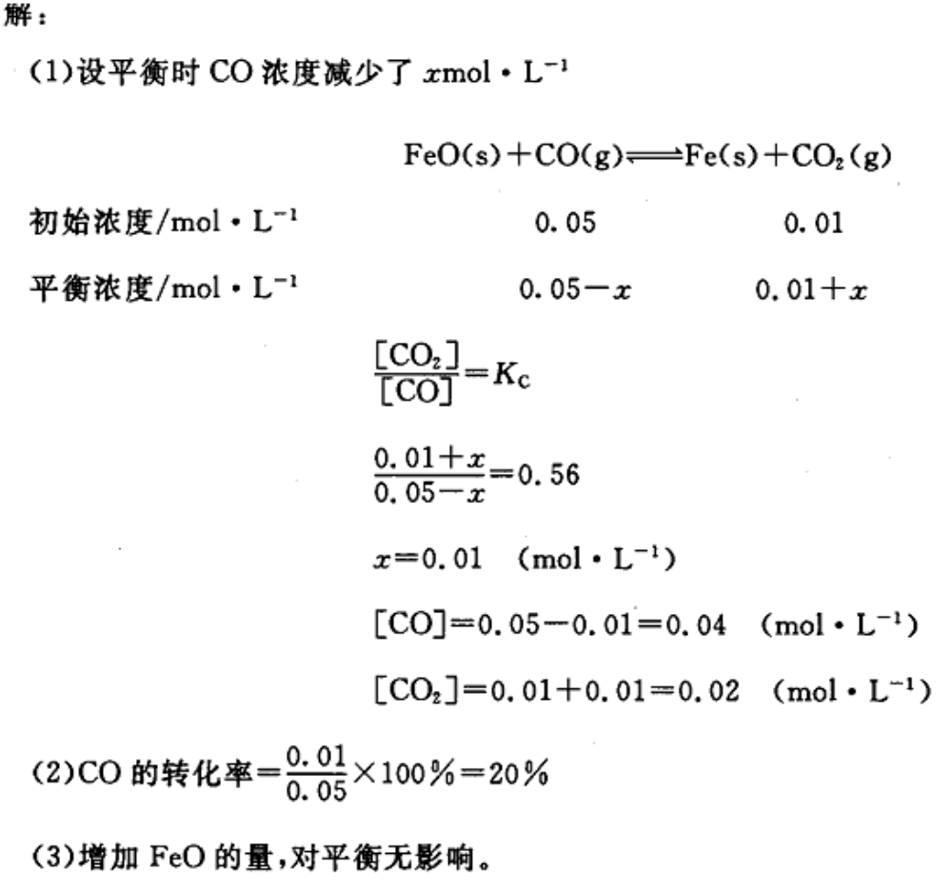
33、
